15.02.2024
2-СЭЗ-22, дистанционное занятие
Тема: «Горячие клавиши в AutoCAD.»
Задание: Изучить заданную тему, выписать команды горячих клавиш, которые вы могли бы использовать в работе с практическими заданиями.
+ изучит ПДФ документ (Выполненное задание проверим на следующем очном занятии)
Родными настройками программы предусмотрено множество сочетаний горячих клавиш. Рассмотрим наиболее популярные и нужные горячие клавиши в Автокаде.
Например, чтобы открыть окно Печати, Нужно щелкнуть мышкой по кнопке приложения. Перевести указатель мыши ниже на строку «Печать». И в появившемся списке выбираем «Печать». См. Рисунок
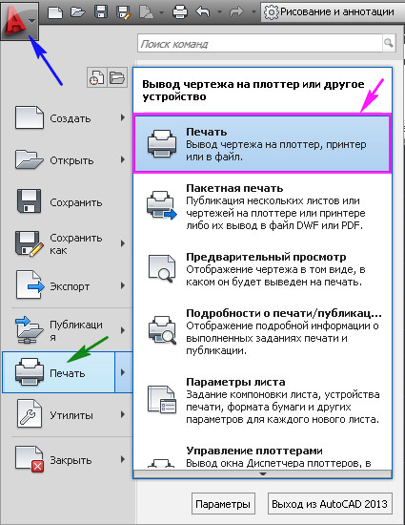
Или просто нажать на клавиатуре Ctrl+P. Согласитесь, что с клавиатуры это сделать намного проще.
AutoCAD 2013 включает в себя следующие стандартные горячие клавиши:
Клавиши общего назначения.
Esc – используется для снятия выделения или отмены команды
Пробел (или Enter) – используется для запуска последней выполненной программы. Также для подтверждения параметров команды.
Del – удаляет выделенные объекты
От F1 до F12:
F1 Вызов браузера справочной системы. Если в момент нажатия F1 курсор мыши наведен на какой-либо инструмент на панели или ленте, то справка выводится конкретно для этого инструмента (смотри рисунок). Для локализации поиска можно воспользоваться поисковиком, расположенным в правой части строки заголовка.
F2 Вызов текстового окна (информация о процессе работы и построенных объектах).
F3 Включить / отключить объектную привязку.
F4 Включить / отключить 3D привязку.
F5 Переключение между изометрическими плоскостями (циклическая).
F6 Разрешить / запретить динамическую ПСК.
F7 Отобразить / скрыть сетку.
F8 Ортогональное ограничение построения и перемещения (0˚ и 90˚).
F9 Включить / отключить шаговую привязку.
F10 Включить/отключить режим полярного отслеживания.
F11 Включить/отключить режим отслеживания объектной привязки.
F12 Включить/отключить режим динамического ввода.
Горячие клавиши Автокад, касающиеся вывода на экран полезных палитр и панелей:
CTRL+0 Скрыть/показать все панели и ленту (очистить экран).
CTRL+1 Скрыть/показать палитры "Свойства".
CTRL+2 Скрыть/показать окно центра управления.
CTRL+3 Скрыть/показать инструментальную палитру.
CTRL+4 Скрыть/показать диспетчера подшивок.
CTRL+6 Скрыть/показать диспетчера подключения к БД.
CTRL+7 Скрыть/показать диспетчера наборов пометок.
CTRL+8 Скрыть/показать быстрый калькулятор.
Команды и горячие клавиши AutoCAD работы с буфером обмена:
CTRL+X Вырезание выделенных объектов в буфер обмена.
CTRL+C Копирование выделенных объектов в буфер обмена.
CTRL+SHIFT+C Копирование выделенных объектов в буфер обмена с базовой точкой.
CTRL+V Вставка данных из буфера обмена.
CTRL+SHIFT+ V Вставка данных из буфера обмена единым блоком.
Команды и горячие клавиши Автокад работы с файлами (стандартные Windows):
CTRL+N Создание нового чертежа.
CTRL+O Открытие существующего файла чертежа.
CTRL+S Сохранение текущего чертежа.
CTRL+SHIFT+S Сохранить как.
CTRL+P Вывод текущего чертежа на печать.
CTRL+Q Закрыть программу.
CTRL+Z Отмена самой последней операции.
CTRL+Y Отмена последней операции "Отменить".

